Activité1
Lire le paragraphe suivant et répondre aux questions qui suivent :
Pour présenter un projet, on peut utiliser le tableau pour écrire les grands titres et pour coller les images. En s’aidant d’un texte écrit, présenter le sujet oralement et tenter d’intéresser les autres.
Aujourd’hui, un tableau est remplacé par un écran blanc dont les exposés sont projetés avec un vidéo projecteur relié à un ordinateur qui contient des présentations attrayantes contenants des objets multimédia (images, sons et vidéos). Parmi les logiciels utilisés, on peut citer Microsoft Word qui permet de saisir du texte, d’insérer des images et de réaliser quelques animations, mais il n’est pas possible de définir les déplacements spécifiques aux textes ni aux pages. C’est pour cela, on doit utiliser un logiciel de présentation tel que Microsoft PowerPoint qui permet de créer un document multimédia attrayant.
- Dégager les outils nécessaires pour présenter ce projet ?
………………………………………………………………………………………………
- Tu veux présenter votre projet qui contient du son, des images et des textes défilent sur votre ordinateur. Quel logiciel vous utilisez ?
- ……………………………………………………………………………………...
- ……………………………………………………………………………………………
- Compléter la définition suivante :
Un logiciel de …………………... permet de créer un document ……………. contenant des textes, des images, des sons et des vidéos. Exemple: Microsoft …………………….

Activité2
Compléter les vides par les mots correspondants :
Barre de menus, modes d’affichage, barre de titre, diapositive en cours, barre d’outils

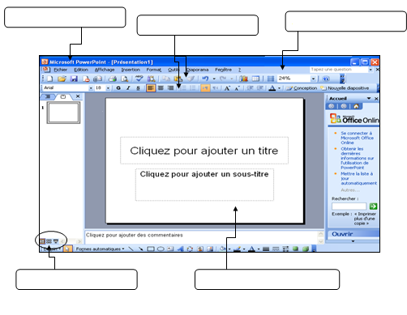
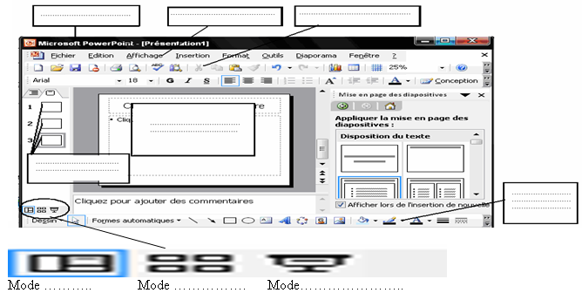
Activité5
Comparer la mise en page des diapositives dans les exemples suivants :
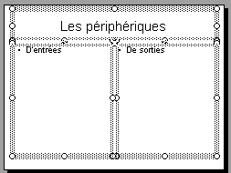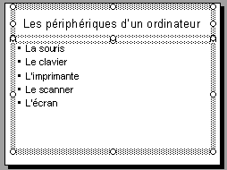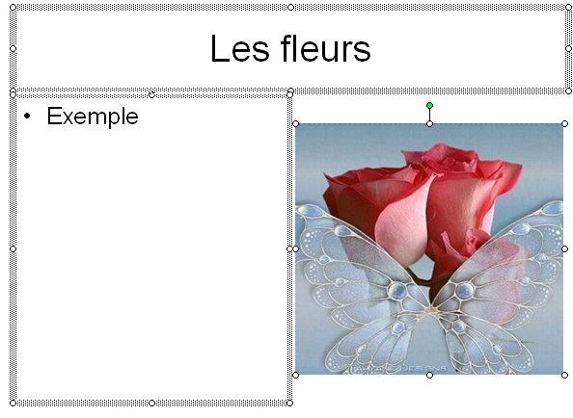
Laquelle vous allez choisir ?

Activité8
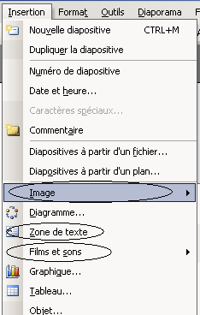Notre objectif est de créer la première diapositive de votre projet qui contient du texte (le titre), des images illustratives et du son.
- Chercher le menu qui permet d’insérer ces différents objets ?
- Donner les étapes de l’insertion des zones de textes,
des images et du son ?
Constatation
Le menu « ………………………… » est celui qui permet
d’insérer ces différents objets
Pour insérer :
Une zone de texte : | Une image | Un son
- Activer le menu « ………………….…. »  - Choisir la commande « ………………….……. »  - Cliquer dans la zone de travail  - Saisir le texte | - Activer le menu « ………………………. »  - Choisir la commande « …………………………. »  - Choisir l’option « …………………………. »  - Insérer l’image | - Activer le menu « ………………. »  - Choisir la commande « ……………………. »  - Choisir l’option « ……………………. »  - Cliquer sur le son souhaité
Activité9
En t’aidant des illustrations suivantes, appliquer la mise en forme suivante au titre de votre projet : taille 60pts, style gras italique, couleur rouge et souligné
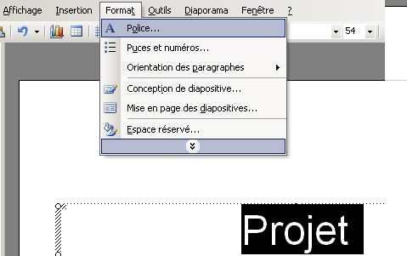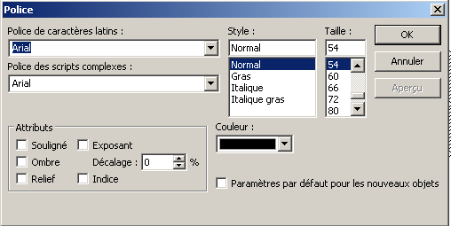

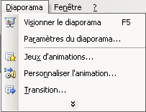
Activité11
Appliquer un effet de transition de ton choix sur la présentation
et des effets d’animation sur les objets de cette présentation en
utilisant l’illustration ci-contre

Activité12
Essayer de voir les deux diapositives ci-après, d’après vous quel est le moyen utilisé pour passer de la première vers la deuxième ?
Qu’appelle-t-on ce moyen ?
